多样活动庆佳节 老人开怀度重阳

10月14日是农历九月九，为庆祝重阳佳节，古固寨镇各村举办戏曲演出、发放慰问品、包饺子等活动，在以实际行动关心关爱老人的同时，弘扬了中华民族尊老敬老的传统美德，在全镇上下营造出了和谐欢乐的节日氛围。

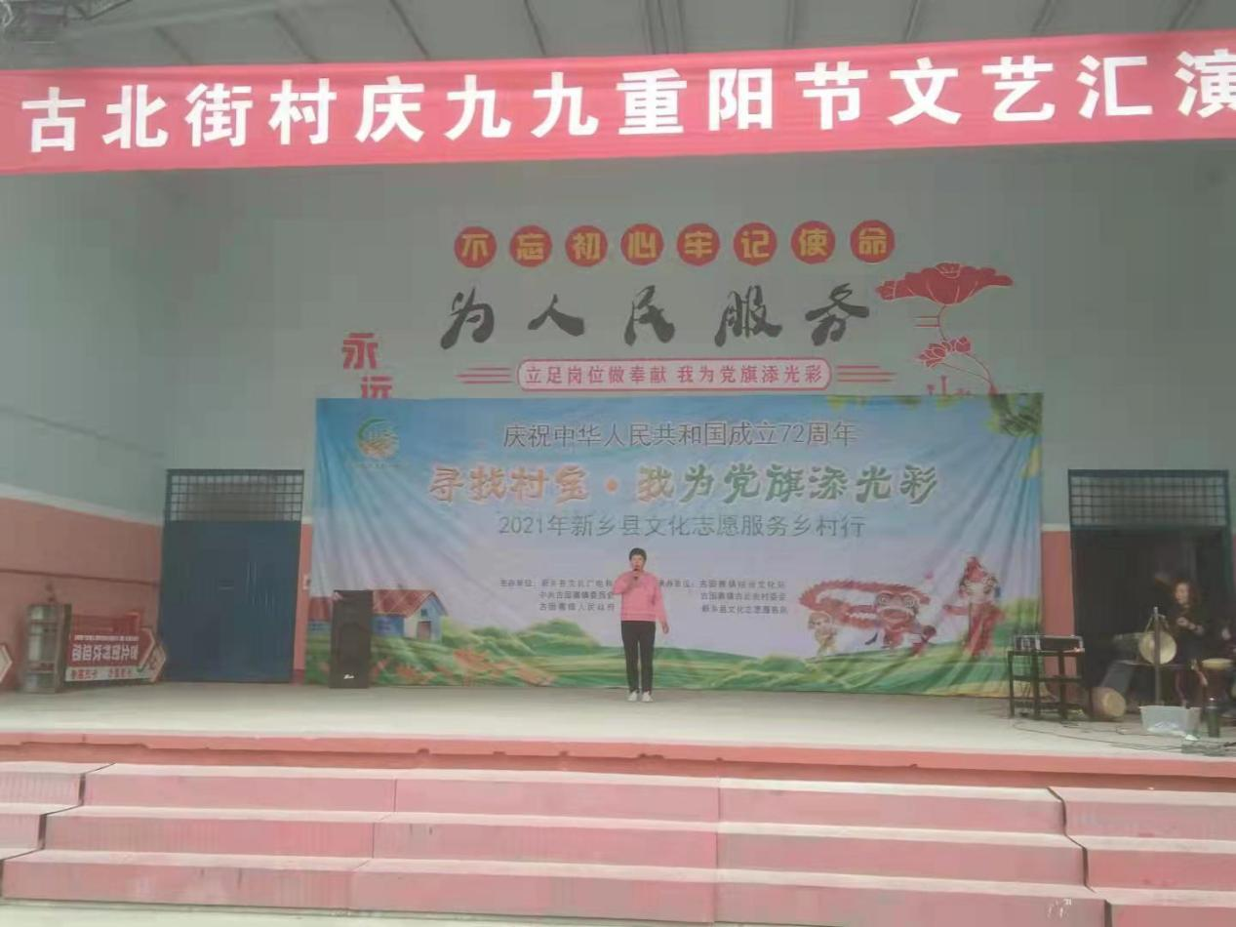

节日活动中，老人们笑逐颜开，气氛融洽。群众们纷纷表示：现在的幸福生活离不开党的领导，离不开上一辈人的拼搏努力，借着这次活动，在庆祝中国共产党建党100周年的同时，也和老人们一起谈谈家常、看看节目，真觉得满意、知足。

